Администрация

Верхнебуреинского муниципального района

ПОСТАНОВЛЕНИЕ

22.10.2024 № 641

п. Чегдомын

Об установлении публичного сервитута в отношении земельного участка с кадастровым номером 27:05:1502001:361, в целях складирования строительных и иных материалов, площадью 39 410,0 кв.м.

В соответствии с под[пункт](consultantplus://offline/ref=4FA32257B6E1FC6D70F5E4DFE6908551B16AD79A2B4DE3ED3A9118F20E5C77AC6551A188A7189633B16C16288F8F62C7E8045D365539W8kDA)ом 1 статьи 39.37, подпунктом 5 статьи 39.38 и подпунктом 1 статьи 39.45 Земельного кодекса Российской Федерации, Постановлением Правительства РФ от 24.02.2009 № 160 «О порядке установления охранных зон объектов электросетевого хозяйства и особых условий использования земельных участков, расположенных в границах таких зон» (с изменениями и дополнениями)», Уставом Верхнебуреинского муниципального района Хабаровского края, принятым решением Собрания депутатов Верхнебуреинского муниципального района Хабаровского края от 24.05.2005 № 42, на основании ходатайства первого заместителя начальника группы филиала ОАО «РЖД» С.В. Степанова от 10.09.2024 ИСХ-16748/ДКРС ХАБАР, вход. № 6828-01-1-22 от 24.09.2024, администрация Верхнебуреинского муниципального района Хабаровского края

ПОСТАНОВЛЯЕТ:

1. Утвердить границы публичного сервитута общей площадью 39 410,0 кв. м, согласно приложению 1 к настоящему постановлению, на земельный участок с кадастровым номером 27:05:1502001:361, расположенном в Хабаровском крае, Верхнебуреинском районе, Ургальское лесничество, Туюнское участковое лесничество (урочище Туюнское 2-е (бывш. Туюнское), квартал 232, выдел 1,2,3 (части).

2. Установить публичный сервитут на основании ходатайства открытого акционерного общества «Российские железнодорожные дороги» (170174, г. Москва, вн. тер. г. муниципальный округ Басманный, ул. Новая Басманная, д. 2/1, стр. 1, Получатель: ДКРС ОАО «РЖД», ОГРН 1037739877295, ИНН 7708503727), общей площадью 39 410,0 кв. м, в целях складирования строительных и иных материалов, сроком на 6 (шесть) лет, на земельный участок, находящийся в государственной собственности.

3. Определить порядок расчета за публичный сервитут согласно приложению 2 к настоящему постановлению.

4. Размер платы за сервитут Собственник вправе пересматривать по мере увеличения собственных расходов, связанных с содержанием земельного участка, но не чаще одного раза в год.

5. Открытому акционерному обществу «Российские железнодорожные дороги» в установленном законом порядке обеспечить:

5.1. внесение платы за публичный сервитут единовременным платежом не позднее шести месяцев со дня издания настоящего постановления по платежным реквизитам: Управления федерального казначейства по Хабаровскому краю (администрация Верхнебуреинского муниципального района Хабаровского края ЛКС 04223101170) ЕКС 40102810845370000014 Отделение Хабаровск Банка России//УФК по Хабаровскому краю г. Хабаровск, БИК 010813050, ИНН 2710001098, КПП 271001001, к/с 03100643000000012200, ОКТМО 08614000, КБК 840 111 05313 05 0000 120.

За просрочку платежа за установленный сервитут, оплачивается пеня от размера невнесённой оплаты за каждый календарный день просрочки путем перечисления на единый счет Управления федерального казначейства по Хабаровскому краю (администрация Верхнебуреинского муниципального района Хабаровского края ЛКС 04223101170) ЕКС 40102810845370000014 Отделение Хабаровск Банка России//УФК по Хабаровскому краю г. Хабаровск, БИК 010813050, ИНН 2710001098, КПП 271001001, ОКТМО 08614000, КБК 840 116 07090 05 0001 140;

5.2. после прекращения действия публичного сервитута, привести земельный участок обремененным публичным сервитутом, указанный в пункте 1 настоящего постановления, в состояние, пригодное для его использования в соответствии с видом разрешённого использования.

6. Открытое акционерное общество «Российские железнодорожные дороги» вправе:

6.1. в установленных границах публичного сервитута осуществлять, в соответствии с требованиями законодательства Российской Федерации, деятельность, для обеспечения которой установлен публичный сервитут;

6.2. до окончания срока публичного сервитута обратиться с ходатайством об установлении публичного сервитута на новый срок.

7. Отделу земельных и имущественных отношений администрации Верхнебуреинского муниципального района Хабаровского края (Бурлаков А.А.) в установленном законом порядке:

7.1. обеспечить размещение настоящего постановления на официальном сайте администрации Верхнебуреинского муниципального района Хабаровского края;

7.2. направить открытому акционерному обществу «Российские железнодорожные дороги» копию настоящего постановления.

8. Контроль за исполнением настоящего постановления возложить на первого заместителя главы администрации Верхнебуреинского муниципального района Хабаровского края Крупевского А.Ю.

9. Настоящее постановление вступает в силу со дня его подписания.

И.о. главы

администрации района Т.С. Гермаш

Приложение 1

к постановлению

администрации

Верхнебуреинского

муниципального района

Хабаровского края

от 22.10.2024 № 641

ГРАФИЧЕСКОЕ ОПИСАНИЕ

местоположения границ населенных пунктов, территориальных зон, особо охраняемых природных территорий, зон с особыми условиями использования территории

публичного сервитута в целях складирования строительных и иных материалов, возведение некапитальных строений, сооружений (включая ограждения, бытовки, навесы) и (или) размещение строительной техники, которые необходимы для обеспечения строительства, реконструкции, ремонта инженерных сооружений, объектов транспортной инфраструктуры федерального, регионального или местного значения, на срок указанных строительства, реконструкции, ремонта для объекта: «Второй главный путь на перегоне Туюн –

п.п. 3224 км»_______________________

(наименование объекта, местоположение границ которого описано (далее - объект)

Раздел 1

|  |  |  |
| --- | --- | --- |
| Сведения об объекте | | |
| №  п/п | Характеристики объекта | Описание характеристик |
| 1 | 2 | 3 |
| 1 | Местоположение объекта | Хабаровский край, Верхнебуреинский р-н |
| 2 | Площадь объекта ± величина погрешности определения площади (Р± ДР) | 39 410м2±3 474 м2 |
| 3 | Иные характеристики объекта | Публичный сервитут в целях складирования строительных и иных материалов, возведение некапитальных строений, сооружений (включая ограждения, бытовки, навесы) и (или) размещение строительной техники, которые необходимы для обеспечения строительства, реконструкции, ремонта инженерных сооружений, объектов транспортной инфраструктуры федерального, регионального или местного значения, на срок указанных строительства, реконструкции, ремонта для объекта: «Второй главный путь на перегоне Туюн - п.п. 3224 км».  Срок публичного сервитута: 6 (шесть) лет  Земельные участки, образующие зону или территорию:  27:05:1502001:361 |

Раздел 2

|  |  |  |  |  |  |
| --- | --- | --- | --- | --- | --- |
| Сведения о местоположении границ объекта | | | | | |
| 1. Система координат МСК-27, зона 2 | | | | | |
| 2. Сведения о характерных точках границ объекта | | | | | |
| Обозначение  характерных  точек  границ | Координаты, м | | Метод определения координат характерной точки | Средняя  квадратическая погрешность положения характерной точки (Mt), м | Описание обозначения точки на местности (при наличии) |
| X | Y |
| 1 | 2 | 3 | 4 | 5 | 6 |
| 27:05:1502001:361(1) | | | | | |
| 1 | 776 725,21 | 2 184 056,52 | Аналитический метод | 5,00 | — |
| 2 | 776 721,91 | 2 184 069,35 | 5,00 |
| 3 | 776 706,25 | 2 184 119,87 | 5,00 |
| 4 | 776 691,34 | 2 184 174,36 | 5,00 |
| 5 | 776 678,01 | 2 184 244,05 | 5,00 |
| 6 | 776 667,63 | 2 184 293,82 | 5,00 |
| 7 | 776 665,68 | 2 184 333,54 | 5,00 |
| 8 | 776 667,98 | 2 184 389,05 | 5,00 |
| 9 | 776 672,20 | 2 184 441,22 | 5,00 |
| 10 | 776 688,46 | 2 184 501,12 | 5,00 |
| 11 | 776 703,92 | 2 184 553,09 | 5,00 |
| 12 | 776 732,81 | 2 184 616,73 | 5,00 |
| 13 | 776 764,12 | 2 184 667,11 | 5,00 |
| 14 | 776 808,25 | 2 184 732,47 | 5,00 |
| 15 | 776 866,48 | 2 184 810,14 | 5,00 |
| 16 | 776 971,02 | 2 184 964,39 | 5,00 |
| 17 | 777 004,27 | 2 185 012,74 | 5,00 |
| 18 | 777 047,69 | 2 185 074,81 | 5,00 |
| 19 | 777 091,11 | 2 185 137,54 | 5,00 |
| 20 | 777 121,52 | 2 185 180,76 | 5,00 |
| 21 | 777 143,81 | 2 185 154,52 | 5,00 |
| 22 | 777 118,26 | 2 185 114,47 | 5,00 |
| 23 | 777 071,89 | 2 185 052,45 | 5,00 |
| 24 | 777 041,08 | 2 185 010,26 | 5,00 |
| 25 | 777 021,34 | 2 184 992,52 | 5,00 |
| 26 | 777 005,32 | 2 184 971,66 | 5,00 |
| 27 | 776 988,26 | 2 184 957,91 | 5,00 |
| 28 | 776 969,44 | 2 184 939,05 | 5,00 |
| 29 | 776 948,41 | 2 184 908,90 | 5,00 |
| 30 | 776 942,50 | 2 184 875,40 | 5,00 |
| 31 | 776 925,65 | 2 184 869,72 | 5,00 |
| 32 | 776 916,68 | 2 184 857,04 | 5,00 |
| 33 | 776 900,23 | 2 184 838,82 | 5,00 |
| 34 | 776 873,00 | 2 184 800,72 | 5,00 |
| 35 | 776 859,31 | 2 184 779,34 | 5,00 |
| 36 | 776 845,63 | 2 184 759,92 | 5,00 |
| 37 | 776 823,23 | 2 184 723,78 | 5,00 |
| 38 | 776 805,46 | 2 184 695,18 | 5,00 |
| 39 | 776 790,98 | 2 184 673,78 | 5,00 |
| 40 | 776 775,97 | 2 184 654,60 | 5,00 |
| 41 | 776 765,50 | 2 184 636,66 | 5,00 |
| 42 | 776 752,02 | 2 184 609,33 | 5,00 |
| 43 | 776 734,79 | 2 184 571,96 | 5,00 |
| 44 | 776 726,93 | 2 184 551,88 | 5,00 |
| 45 | 776 720,39 | 2 184 529,79 | 5,00 |
| 46 | 776 706,32 | 2 184 483,03 | 5,00 |

|  |  |  |  |  |  |
| --- | --- | --- | --- | --- | --- |
| Сведения о местоположении границ объекта | | | | | |
| 1 | 2 | 3 | 4 | 5 | 6 |
| 47 | 776 699,73 | 2 184 461,52 | Аналитический метод | 5,00 | — |
| 48 | 776 696,23 | 2 184 441,36 | 5,00 |
| 49 | 776 694,01 | 2 184 418,87 | 5,00 |
| 50 | 776 693,33 | 2 184 370,14 | 5,00 |
| 51 | 776 692,42 | 2 184 348,30 | 5,00 |
| 52 | 776 694,81 | 2 184 324,13 | 5,00 |
| 53 | 776 694,08 | 2 184 299,70 | 5,00 |
| 54 | 776 696,41 | 2 184 278,14 | 5,00 |
| 55 | 776 699,73 | 2 184 255,15 | 5,00 |
| 56 | 776 708,49 | 2 184 191,06 | 5,00 |
| 57 | 776 715,06 | 2 184 158,87 | 5,00 |
| 58 | 776 739,85 | 2 184 061,23 | 5,00 |
| 1 | 776 725,21 | 2 184 056,52 | 5,00 |
| 27:05:1502001:361(2) | | | | | |
| 59 | 777 149,73 | 2 185 163,81 | Аналитический метод | 5,00 | — |
| 60 | 777 127,54 | 2 185 189,31 | 5,00 |
| 61 | 777 145,36 | 2 185 214,63 | 5,00 |
| 62 | 777 191,46 | 2 185 278,63 | 5,00 |
| 63 | 777 218,61 | 2 185 318,49 | 5,00 |
| 64 | 777 251,25 | 2 185 370,17 | 5,00 |
| 65 | 777 282,00 | 2 185 426,51 | 5,00 |
| 66 | 777 309,63 | 2 185 493,48 | 5,00 |
| 67 | 777 322,87 | 2 185 532,26 | 5,00 |
| 68 | 777 331,60 | 2 185 577,08 | 5,00 |
| 69 | 777 338,20 | 2 185 609,33 | 5,00 |
| 70 | 777 361,52 | 2 185 605,56 | 5,00 |
| 71 | 777 357,20 | 2 185 578,42 | 5,00 |
| 72 | 777 354,10 | 2 185 562,48 | 5,00 |
| 73 | 777 347,46 | 2 185 534,60 | 5,00 |
| 74 | 777 343,12 | 2 185 518,95 | 5,00 |
| 75 | 777 325,08 | 2 185 463,85 | 5,00 |
| 76 | 777 328,24 | 2 185 462,24 | 5,00 |
| 77 | 777 314,01 | 2 185 439,16 | 5,00 |
| 78 | 777 302,72 | 2 185 417,83 | 5,00 |
| 79 | 777 289,61 | 2 185 395,64 | 5,00 |
| 80 | 777 273,56 | 2 185 363,31 | 5,00 |
| 81 | 777 259,99 | 2 185 331,16 | 5,00 |
| 82 | 777 254,06 | 2 185 333,70 | 5,00 |
| 83 | 777 217,36 | 2 185 271,44 | 5,00 |
| 84 | 777 187,31 | 2 185 221,98 | 5,00 |
| 85 | 777 158,64 | 2 185 177,78 | 5,00 |
| 59 | 777 149,73 | 2 185 163,81 | 5,00 |
| 3. Сведения о характерных точках части (частей) границы объекта | | | | | |
| 1 | 2 | 3 | 4 | 5 | 6 |
| — | — | — | — | — | — |

Раздел 3

|  |  |  |  |  |  |  |  |  |
| --- | --- | --- | --- | --- | --- | --- | --- | --- |
| Сведения о местоположении измененных (уточненных) границ объекта | | | | | | | | |
| 1. Система координат | | | МСК-27, зона 2 | | | | | |
|  | | | | | |
| 2. Сведения о характерных точках границ объекта | | | | | | | | |
| Обозначение  характерных  точек  границы | Существующие координаты, м | | | Измененные (уточненные) координаты, м | | Метод  определения  координат  характерной  точки | Средняя квадратическая погрешность положения характерной точки (Mt), ч | Описание обозначения точки на местности (при  наличии) |
| X | Y | | X | Y |
| 1 | 2 | 3 | | 4 | 5 | 6 | 7 | 8 |
| — | — | — | | — | — | — | — | — |
| 3. Сведения о характерных точках части (частей) границы объекта | | | | | | | | |
| 1 | 2 | 3 | | 4 | 5 | 6 | 7 | 8 |
| — | — | — | | — | — | — | — | — |

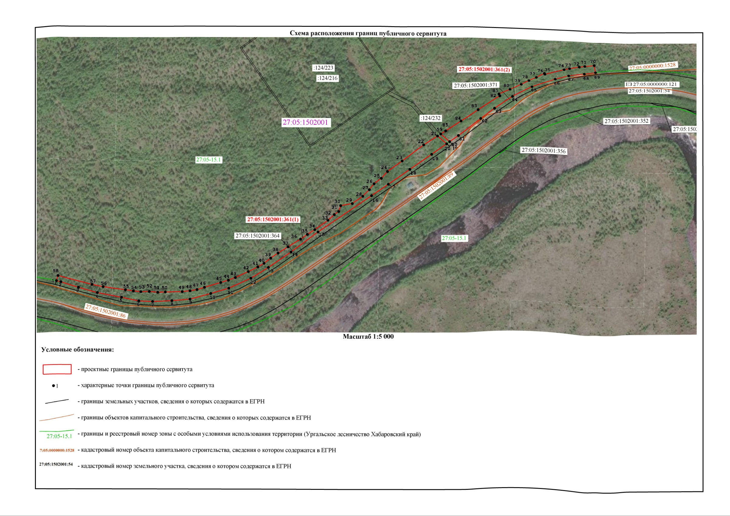

Приложение 2

к постановлению

администрации

Верхнебуреинского

муниципального района

Хабаровского края

от 22.10.2024 № 641

Расчет платы за устанавливаемый публичный сервитут в отношении земельного участка с кадастровым номером 27:05:1502001:361 площадью 39 410,0 кв.м., с кадастровой стоимостью 1 370 285,7 руб.:

Рп = (Кст x 0,01%)/S (з/у учтенного в ЕГРН, с кадастровым номером 27:05:1502001:361 х S(испрашиваемая) х 6 (испрашиваемый срок).

Рп – размер платы за публичный сервитут земли, находящийся в государственной собственности с кадастровым номером 27:05:1502001:361, руб.;

Кст – кадастровая стоимость земельного участка с кадастровым номером 27:05:1502001:361;

0,01% - плата за публичный сервитут в отношении земельного участка, находящегося в государственной или муниципальной собственности и не обремененного правами третьих лиц, устанавливается в размере 0,01 процента кадастровой стоимости такого земельного участка за каждый год использования этого земельного участка. При этом плата за публичный сервитут, установленный на три года и более, не может быть менее чем 0,1 процента кадастровой стоимости земельного участка, обремененного сервитутом, за весь срок сервитута (ст. 39.46 Земельного кодекса Российской Федерации);

S – площадь земельного участка с кадастровым номером 27:05:1502001:361, учтенного в Едином государственном реестре недвижимости;

S – испрашиваемого площадь земли.

Рп = 1 370 285,7 x 0,1% = 1 370,29

Плата за публичный сервитут площадью 39 410,0 кв.м., за весь срок (6 лет) принимается в значении 1 370 (одна тысяча триста семьдесят) рублей 29 копеек.